**Ejercicio Genérico M5A: Test - con imagen**

**\*** Nombre del guión a que corresponde el ejercicio

MA_04_01_CO

**DATOS DEL RECURSO**

**\*** Título del recurso (**65** caracteres máx.)

Refuerza tu aprendizaje: representación de conjuntos.

**\*** Descripción del recurso

Actividad para reforzar las diferentes representaciones de conjuntos.

**\*** Palabras clave del recurso (separadas por comas ",")

Conjunto, representación, determinación, extensión, diagramas, Ven, diagramas de Venn.

**\*** Tiempo estimado (minutos)

12 minutos

**\*** Acción didáctica (indicar sólo una)

|  |  |  |  |  |  |  |  |
| --- | --- | --- | --- | --- | --- | --- | --- |
| Exposición |  | Ejercitación | X | Preguntas con respuesta libre |  | Juegos |  |
| Estudio |  | Proyecto |  | Evaluación |  | Generador de actividades |  |

**\*** Competencia (indicar sólo una)

|  |  |  |  |
| --- | --- | --- | --- |
| … en comunicación lingüística |  | … matemática | X |
| … en el conocimiento y la interacción con el mundo físico |  | Tratamiento de la información y competencia digital |  |
| … social y ciudadana |  | … cultural y artística |  |
| … para aprender a aprender |  | Autonomía e iniciativa personal |  |

**\*** Tipo de Media (indicar sólo una)

|  |  |  |  |  |  |  |  |
| --- | --- | --- | --- | --- | --- | --- | --- |
| Secuencia de imágenes | X | Video |  | Animación |  | Interactivo |  |
| Actividad |  | Web |  | Mapa conceptual |  | Audio |  |
| Texto |  | Imagen |  | Documento |  |  |  |

**\*** Nivel del ejercicio, 1-Fácil, 2-Medio ó 3-Difícil

2- Medio

**DATOS DEL EJERCICIO**

COPIA EL TÍTULO DEL RECURSO PARA EL TÍTULO DEL EJERCICIO AL MENOS QUE SEA DIFERENTE. RECUERDA EL TÍTULO NO DEBE REBASAR LOS 86 CARACTERES.

**\*** Título del ejercicio (**86** caracteres máx.)

Representa conjuntos gráficamente - Diagramas de Venn

**\*** Grado del ejercicio (Primaria o Secundaria); “P” o “S”

“P”

**\*** Enunciado (Instrucción **193** caracteres máximo)

Observa los siguientes conjuntos y selecciona las afirmaciones correctas.

Más información (ventana flotante)

Mostrar al inicio del ejercicio ventana Más información (S/N)

**\*** Sin ordenación aleatoria (S/N):)

N

Mostrar calculadora (S/N)

N

**NO**: PERMITE SELECCIONAR MÁS DE UNA OPCIÓN, APLICA A TODAS LAS PREGUNTAS DEL EJERCICIO.

**\*** Respuesta única (S/N)

N

MÍN. 1 MÁX. 10. TEST-TEXTO CON IMAGEN (OPCIÓN MÚLTIPLE). LA EXPLICACIÓN SE MUESTRA AL MOMENTO DE PEDIR LA SOLUCIÓN. POR LO MENOS UNA O TODAS LAS RESPUESTAS DE UNA PREGUNTA PUEDEN SER CORRECTAS, MARQUE ÉSTAS CON NEGRITA.

**\*** Pregunta 1 (**173** caracteres máximo)

Selecciona las afirmaciones correctas a partir de la imagen.

Explicación (**173** caracteres máximo)

Mariana compró algunas frutas para sus onces del colegio. Observa con atención la imagen.

**\*** IMAGEN:

**\*** Nombre de archivo Shutterstock o descripción de ilustración a crear

La ilustración es un grupo de frutas rojas: solo manzanas rojas, fresas y cerezas.

Manzana: Shutterstock 68160100

Frutas rojas, cerezas y fresas : Shutterstock 76474888

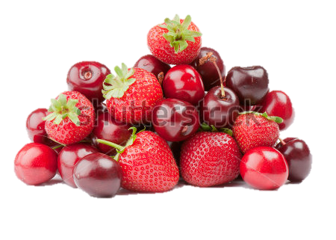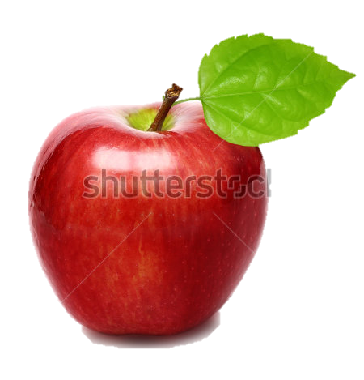

**\*** Imagen normal (codificado ejemplo, CI_S3_G1_REC10_F1n)

MA_04_01_CO_REC40_IMG01n.png

**\*** Imagen amplificada **opcional** (codificado ejemplo, CI_S3_G1_REC10_F1a)

MA_04_01_CO_REC40_IMG01a.png

**\*** Respuestas (mín. 2 – máx. 5, 58 caracteres máximo cada respuesta)

* Conjunto de frutas
* **R = {frutas rojas}**.
* Representación con diagramas de Venn.
* **R = {manzana roja, fresa, cereza}**
* R={manzana, banano, fresa, cereza}

Pregunta 2 (**173** caracteres máximo)

Selecciona las afirmaciones correctas a partir de la imagen.

Explicación (**173** caracteres máximo)

Juan Pablo construyó el siguiente conjunto con los números que sus amigos le dictaban.

**\*** IMAGEN:

**\*** Nombre de archivo Shutterstock o descripción de ilustración a crear

Conjunto de los ocho primeros múltiplos de 3, representado con diagramas de Venn.

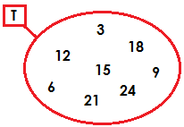

**\*** Imagen normal (codificado ejemplo, CI_S3_G1_REC10_F1n)

MA_04_01_CO_REC40_IMG02n.png

**\*** Imagen amplificada **opcional** (codificado ejemplo, CI_S3_G1_REC10_F1a)

MA_04_01_CO_REC40_IMG02a.png

**\*** Respuestas (mín. 2 – máx. 5, 58 caracteres máximo cada respuesta)

* **T = {Ocho primeros múltiplos de 3}**
* T = {Números impares}
* 3 – 6 – 9 – 12 – 15 – 18 - 21
* **T = {3, 6, 9, 12, 15, 18, 21, 24}**
* **Representación con diagramas de Venn.**

Pregunta 3 (**173** caracteres máximo)

Selecciona las afirmaciones correctas a partir de la imagen.

Explicación (**173** caracteres máximo)

Margarita formó un conjunto con las letras de su nombre.

**\*** IMAGEN:

**\*** Nombre de archivo Shutterstock o descripción de ilustración a crear

La imagen es el conjunto de letras de la palabra margarita representado por extensión, es decir entre llaves.

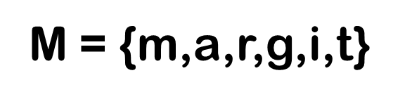

**\*** Imagen normal (codificado ejemplo, CI_S3_G1_REC10_F1n)

MA_04_01_CO_REC40_IMG03n.png

**\*** Imagen amplificada **opcional** (codificado ejemplo, CI_S3_G1_REC10_F1a)

MA_04_01_CO_REC40_IMG03a.png

**\*** Respuestas (mín. 2 – máx. 5, 58 caracteres máximo cada respuesta)

* **Determinación por extensión.**
* Representación con diagramas de Venn.
* Determinación por comprensión.
* Faltan letras en el conjunto.
* **M = {Letras de la palabra Margarita}**

Pregunta 4 (**173** caracteres máximo)

Selecciona las afirmaciones correctas a partir de la imagen.

Explicación (**173** caracteres máximo)

Fernanda propone enumerar las carpetas con el conjunto de números D.

**\*** IMAGEN:

**\*** Nombre de archivo Shutterstock o descripción de ilustración a crear

Conjunto D (múltiplos de 10 menores que 80), representado por comprensión:

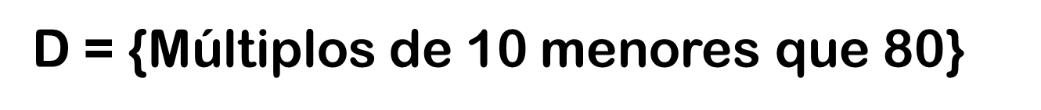

**\*** Imagen normal (codificado ejemplo, CI_S3_G1_REC10_F1n)

MA_04_01_CO_REC40_IMG04n.png

**\*** Imagen amplificada **opcional** (codificado ejemplo, CI_S3_G1_REC10_F1a)

MA_04_01_CO_REC40_IMG04a.png

**\*** Respuestas (mín. 2 – máx. 5, 58 caracteres máximo cada respuesta)

* D = {20, 30, 40, 50, 60, 70, 80}
* Determinación por extensión.
* D = {20, 30, 40, 50, 60, 70}
* **Determinación por comprensión.**
* **D = {10, 20, 30, 40, 50, 60, 70}**

Pregunta 5 (**173** caracteres máximo)

Selecciona las afirmaciones correctas a partir de la imagen.

Explicación (**173** caracteres máximo)

El profesor de música propone los siguientes géneros musicales para estudiar en su clase.

**\*** IMAGEN:

**\*** Nombre de archivo Shutterstock o descripción de ilustración a crear

Conjunto de géneros musicales representados en diagrama de Venn, los géneros musicales son: salsa, merengue, rock, pop. Dentro del óvalo deben ir los géneros musicales.

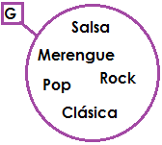

**\*** Imagen normal (codificado ejemplo, CI_S3_G1_REC10_F1n)

MA_04_01_CO_REC40_IMG05n.png

**\*** Imagen amplificada **opcional** (codificado ejemplo, CI_S3_G1_REC10_F1a)

MA_04_01_CO_REC40_IMG05a.png

**\*** Respuestas (mín. 2 – máx. 5, 58 caracteres máximo cada respuesta)

* Determinación por extensión.
* Determinación por comprensión.
* **Representación con diagramas de Venn**
* **G = {Rock, Pop, Merengue, Salsa, Clásica}**
* G = {Géneros musicales de Colombia}